Data ultimo aggiornamento: **09 Gennaio 2019**.

Normativa di riferimento.

* [Decreto](http://italsoluzioni.dyndns.org:8000/Fatturazione%20elettronica/DLGS_127_2015_modificheLB2018.pdf) legislativo 127/2015 Trasmissione telematica delle operazioni IVA
* [Decreto](http://italsoluzioni.dyndns.org:8000/Fatturazione%20elettronica/DLGS_127_2015_modificheLB2018.pdf) legge 119/2018 Disposizioni urgenti in materia fiscale e finanziaria
* [Provv. AdE 30/04/2018](http://italsoluzioni.dyndns.org:8000/Fatturazione%20elettronica/Provvedimento_del_20180430_con_modifiche_21122018.pdf) Regole tecniche per l’emissione e la ricezione delle fatture elettroniche (Testo aggiornato con le modifiche apportate dal provvedimento del 21/12/2018)
* [Provv. AdE 05/11/2018](http://italsoluzioni.dyndns.org:8000/Fatturazione%20elettronica/Provvedimento_del_20181105_con_modifiche_21122018.pdf) Modalità di conferimento/revoca delle deleghe per l’utilizzo dei servizi di Fatturazione elettronica (Testo aggiornato con le modifiche apportate dal provvedimento del 21/12/2018)
* [Provv. AdE 21/12/2018](http://italsoluzioni.dyndns.org:8000/Fatturazione%20elettronica/Provvedimento_del_20181221.pdf) Modifiche ai provvedimenti del 30/04/2018 e 05/11/2018.
* [Provv. AdE 28/12/2018](http://italsoluzioni.dyndns.org:8000/Fatturazione%20elettronica/Provvedimento_del_20181228.pdf) Modalità per l’emissione delle fatture elettroniche verso consumatori finali da parte dei soggetti passivi dell’IVA che offrono servizi di pubblica utilità.
* [Circolare](http://italsoluzioni.dyndns.org:8000/Fatturazione%20elettronica/Provvedimento_del_20181228.pdf) n. 8 del 30/04/2018 Novità in tema fatturazione e pagamento delle cessioni di carburanti
* [Circolare](http://italsoluzioni.dyndns.org:8000/Fatturazione%20elettronica/Provvedimento_del_20181228.pdf) n 13 del 02/07/2018 Ulteriori chiarimenti in tema di fatturazione elettronica

Credenziali DocEasy

**Dove inserisco le credenziali DocEasy?**

Ricevo due mail da Alias Group, una con il link di accesso al portale DocEasy ed una con le credenziali.

**N.B.** Nel caso non ci fossero le mail nella posta in arrivo, verificare anche nella posta indesiderata/spam.

Apro Business File, trovo l’icona sul desktop 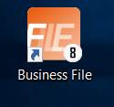

Inserisco le credenziali **utente: admin**

**password: admin**

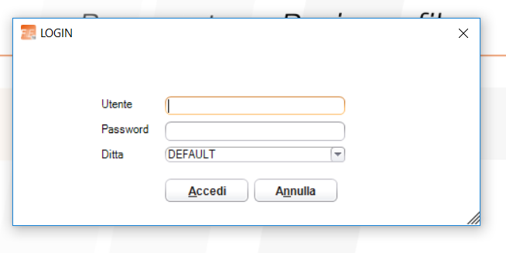

E clicco su **accedi**

Dal menu in alto cliccare su “**FATTURA ELETTRONICA**” “**DITTE IMPRONTA INFORMATICA**”

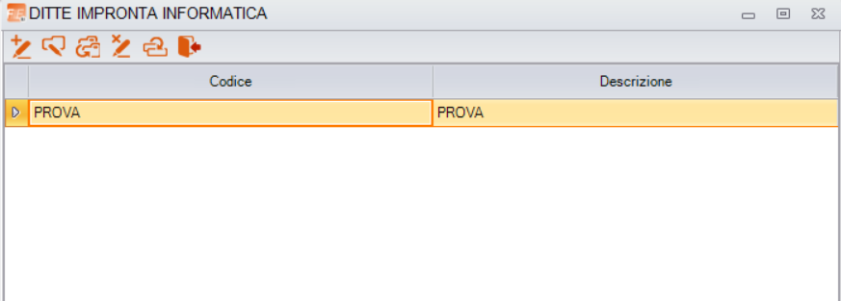



Selezionare l’azienda e cliccare sulla seconda icona da sinistra “**APRI DITTA**”

**N. B.** Nel caso ci fossero più aziende, la procedura è la stessa per tutte le aziende collegate.

Cliccare sul menu “**CONFIGURAZIONE DOCEASY**”

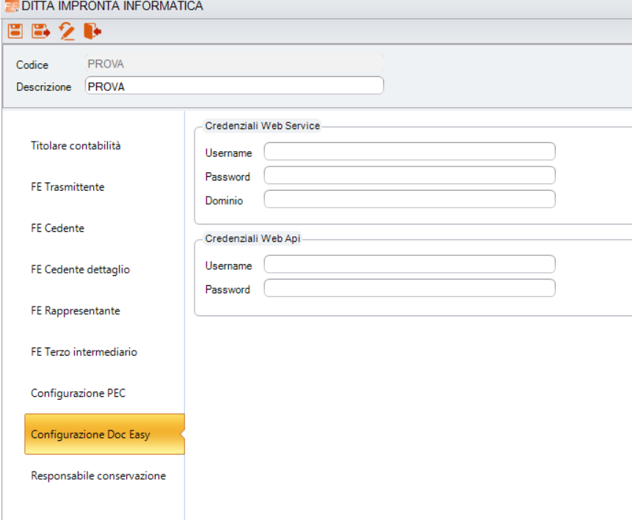

Nella sezione “**CREDENZIALI WEB API**” inserire username e password ricevuti da Alias Group

Salvare ed uscire (clicco sull’icona con dischetto e freccia)

Emissione fatture

**Quali sono i dati necessari per l’emissione di una fattura elettronica?**

*Oltre alla Partita IVA e al Codice Fiscale sull’anagrafica cliente bisogna indicare l’indirizzo di posta certificata e/o il codice destinatario. I due campi si trovano nella scheda “4 - Condizioni fornitura” dell’anagrafica cliente, nel riquadro “Fatturazione elettronica”.*

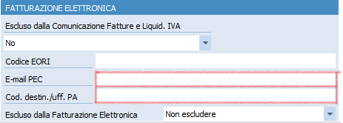

*Nel caso di* ***clienti privati****, con solo Codice Fiscale, senza Partita IVA, deve essere inserito il codice destinatario 0000000 (7 volte zero), senza indicare la PEC.*

*Nel caso di* ***clienti esteri****, deve essere inserito il codice destinatario XXXXXXX (7 volte X), senza indicare la PEC. Deve comunque essere presente un identificativo fiscale nel campo Codice Fiscale/P.I. estera.*

*Inoltre nel campo del C.A.P. del cliente estero devo inserire 00000 (5 volte zero), la provincia (deve essere di due caratteri o vuota) e il codice fiscale (deve cominciare con la sigla dello stato DE, FR, GB, US).*

*Se il cliente effettua il* ***pagamento tramite bonifico bancario****, occorre indicare in anagrafica il codice ns. banca.*

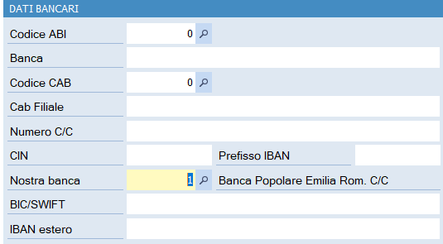

*La banca indicata deve riportare il codice IBAN completo*

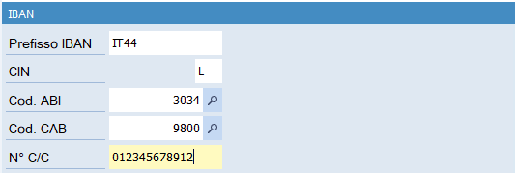

*Verificare anche di aver inserito il corretto codice iva in ogni riga descrittiva del documento emesso.*

Esempio di emissione fattura elettronica

* *Dopo aver emesso e contabilizzato un documento (fattura immediata, fattura differita, nota di accredito), verificare dalla* ***CONSOLLE CLIENTI FATT. ELETTRONICA*** *che i dati del cliente già inseriti in anagrafica (PEC o cod. destinatario) siano correttamente importati e che lo stato risulti “ATTIVO”*

*Per importare i dati seleziono l’icona “****Importa dati da anagrafica****”*

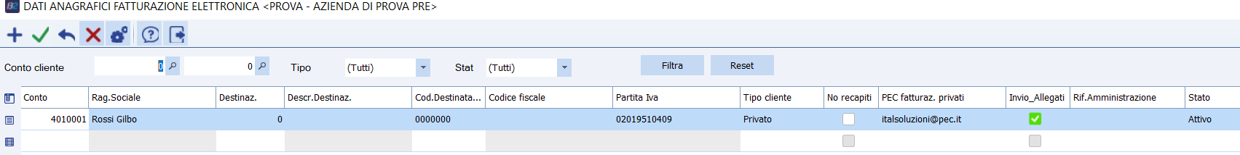

* *Dal menù fattura elettronica,* ***FATTURA ATTIVA*** *(seleziono il tipo documento e la data)*

*Selezionare dalla barra strumenti, “****Importa dati da Business****”*

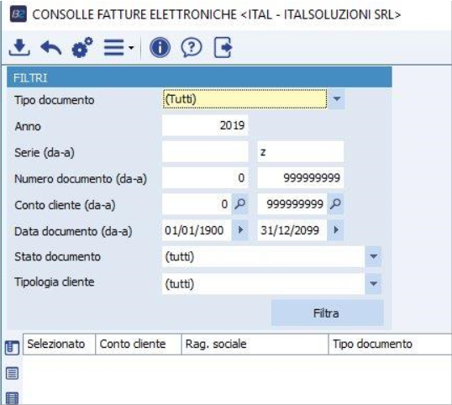

* *Selezionare “****Ricerca****”*

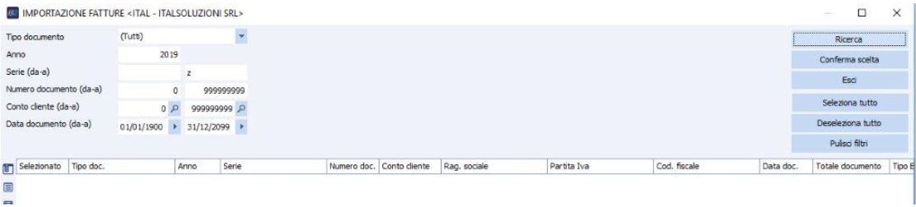

***N.B.***

*Qui compaiono tutti i documenti emessi di cui non è ancora stato generato il file xml.*

*In questa fase vengono segnalati eventuali errori presenti sul documento.*

*Nel caso un documento non fosse presente nell’elenco, verificare il corretto inserimento dei dati (pec o codice destinatario) nell’anagrafica cliente.*

* *Nella schermata sottostante verificare l’elenco dei documenti, cliccare “****Conferma scelta****” ed uscire*

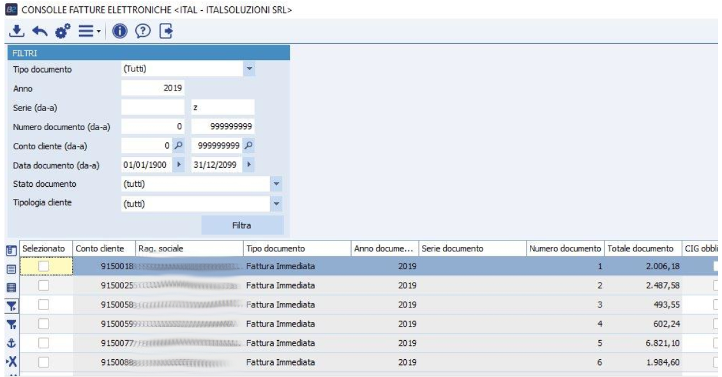

* *Seleziono la fattura o le fatture, clicco sulla rotella  “****Azioni documento****” e seleziono “****Simulazione generazione fattura elettronica****”*

*(Questo passaggio consente di fare una verifica sulla correttezza del documento emesso)*

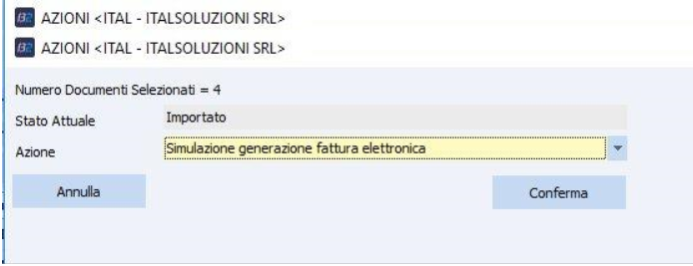

* *Comparirà un log con la conferma di avvenuta simulazione generazione fatture e archiviazione in BusinessFile*

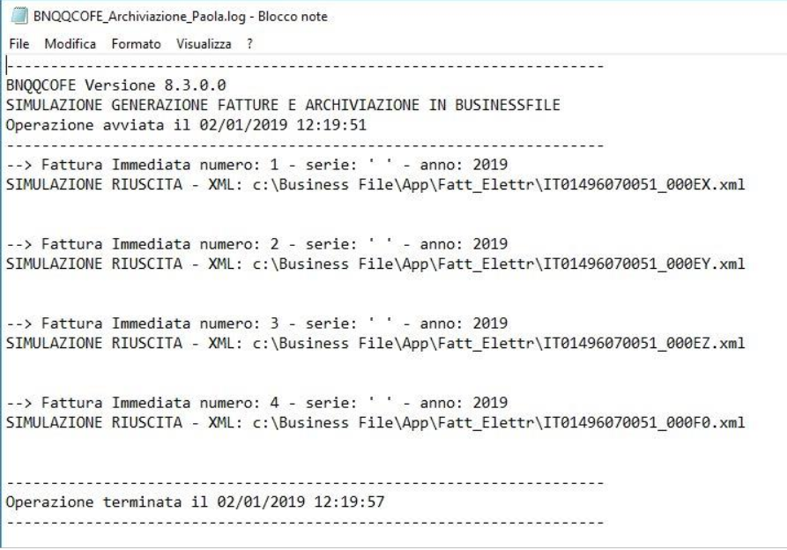

* *Selezionare la/e fattura/e, cliccare su “****Azioni documento****” scegliendo “****Generazione fattura elettronica e archiviazione in BusinessFile****”*

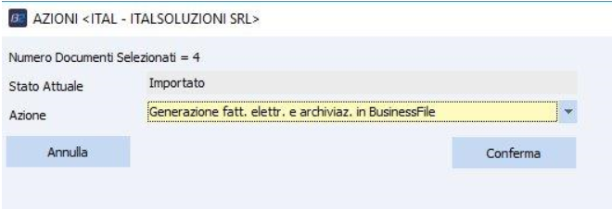

* *Comparirà un log con la conferma di avvenuta generazione fatture e archiviazione in BusinessFile*

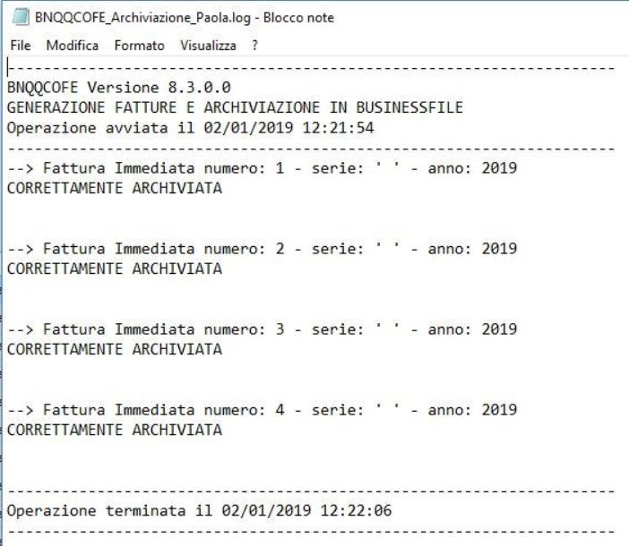

* *Selezionare la/e fattura/e, cliccare su “****Azioni documento****” scegliendo “****Invio a DocEasy****”*

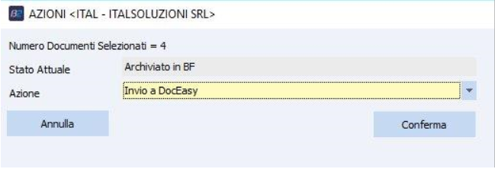

* *Possiamo notare che a questo punto lo* ***Stato del documento*** *è “****Archiviato in BF****” mentre lo* ***Stato DocEasy*** *risulta “****Da inviare****”;*

*ciò significa che il documento è stato correttamente inviato a DocEasy e non ancora consegnato all’Agenzia delle Entrate.*

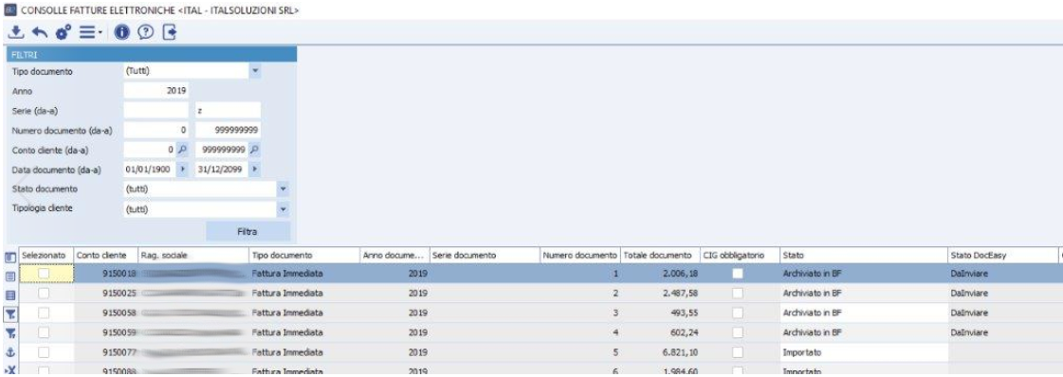

* *Vedremo che a questo punto lo* ***Stato DocEasy*** *è “****InviatoSDI****”; il documento in formato .xml è quindi correttamente inviato al Sistema di Interscambio dell’ Agenzia delle Entrate.*

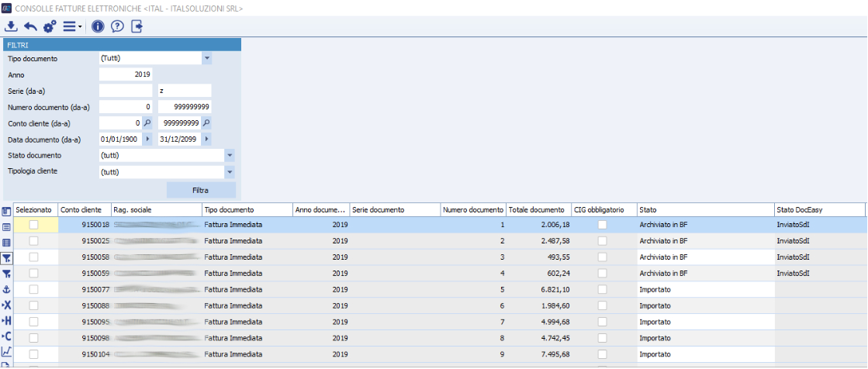

* *A completamento del processo, noteremo che lo* ***Stato DocEasy*** *sarà “****ConsegnatoDestinatario****”; il documento emesso è quindi stato correttamente consegnato al cliente/destinatario.*

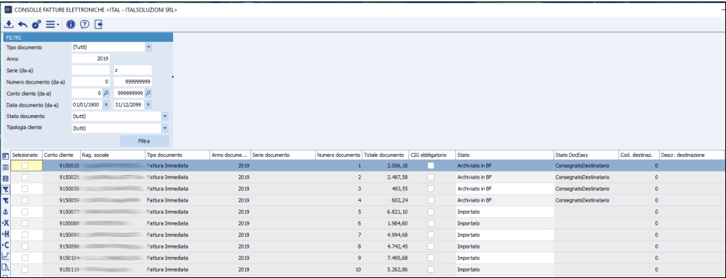

**RIEPILOGO STATI BUSINESSFILE/DOCEASY**

|  |  |  |
| --- | --- | --- |
| **STATO** | **STATO DOCEASY** | **DESCRIZIONE** |
| **Importato** |  | Il documento è stato importato nella Consolle Fatture Attive |
| **Archiviato BF** | **DaInviare** | Il documento è stato correttamente archiviato in BusinessFile e inviato a DocEasy che si occuperà di inviarlo al SDI (Sistema di Interscambio) dell’Agenzia delle Entrate |
| **Archiviato BF** | **InviatoSDI** | Il documento è stato correttamente archiviato in BusinessFile e inviato al SDI |
| **Archiviato BF** | **ConsegnatoDestinatario** | Il documento è stato correttamente archiviato in BusinessFile e consegnato al cliente/destinatario |

* **Lettura stato DocEasy**

Per visualizzare l’aggiornamento dello stato di DocEasy, occorre entrare nella consolle FATTURE ATTIVE, selezionare il documento, cliccare sulla rotella “azioni documento” e selezionare “**Lettura Stato da DocEasy**”.

**Devo utilizzare sezionali Iva diversi per la numerazione delle fatture emesse elettronicamente e le eventuali fatture emesse in formato analogico, cartaceo?**

*In linea con la piena equiparazione tra fattura analogica ed elettronica, i contribuenti non sono tenuti ad adottare registri sezionali/sotto sezionali ai fini della registrazione e della conservazione delle fatture elettroniche e analogiche, potendo avvalersi di modalità di conservazione sia elettroniche - obbligatorie per le fatture elettroniche ai sensi dell'articolo 39 del D.P.R. 26 ottobre 1972, n. 633 – sia analogiche.   
Inoltre, la numerazione delle fatture elettroniche e di quelle analogiche può, come già chiarito dalla risoluzione n. 1/E del 10 gennaio 2013, proseguire ininterrottamente, a condizione che sia garantita l'identificazione univoca della fattura, indipendentemente dalla natura analogica o elettronica. Così, ad esempio, alla fattura numero 1 analogica, possono succedere la numero 2 e 3 elettroniche, la numero 4 analogica e così via, senza necessità di ricorrere a separati registri sezionali, fermo restando il rispetto del sopra richiamato articolo 39.*

**Quale devo considerare come data di emissione della fattura emessa elettronicamente?**

*Nel provvedimento AE in cui si individuano le regole tecniche per l’emissione delle fatture elettroniche per le cessioni di beni e le prestazioni di servizi effettuate tra soggetti privati residenti, stabiliti o identificati nel territorio dello Stato, viene, invece, dettato un criterio che deve essere conciliato con la previsione dell’art. 21. Il punto 4.1 del decreto dell’Agenzia delle Entrate prevede che “la data di emissione della fattura elettronica è la data riportata nel campo “Data” della sezione “Dati generali” del file della fattura elettronica, che rappresenta una delle informazioni obbligatorie ai sensi degli articoli 21 e 21-bis del decreto del Presidente della Repubblica 26 ottobre 1972, n. 633; Al riguardo, resta valido quanto più volte chiarito dall’Amministrazione finanziaria in merito alla data di esigibilità dell’imposta, identificabile con la data riportata nella fattura. Coordinando l’art. 21 ed il provvedimento delle Entrate si desume che la fattura digitale si considera emessa alla data inserita nella fattura, mentre può essere trasmessa all’Agenzia delle Entrate successivamente senza pregiudicare la corretta liquidazione dell’imposta. (Cfr.* [*Circolare 13/2018*](http://italsoluzioni.dyndns.org:8000/Fatturazione%20elettronica/Circolare_13_02072018.pdf) *pag. 10)*

**Quali sono le modalità di assolvimento dell’imposta di bollo sulle fatture elettroniche?**

*L’imposta di bollo sulle fatture elettroniche si assolve esclusivamente con la modalità disciplinata dall’articolo 6 del DM 17 giugno 2014 (Il pagamento dell'imposta relativa alle fatture, agli atti, ai documenti ed ai registri emessi o utilizzati durante l'anno avviene in un'unica soluzione, con Modello F24, entro 120 giorni dalla chiusura dell'esercizio).*

***Come devo procedere se un cliente non mi fornisce PEC e Codice Destinatario?***

*In questo caso, nell’anagrafica cliente, nel campo codice destinatario inserisco 0000000 (7 zeri) e nel menù CLIENTI FATT. ELETTRONICA inserisco un flag su “no recapiti”*



***In quale modo posso inviare le fatture attive e passive al mio commercialista?***

*Posso decidere di fornire al mio commercialista le credenziali di accesso al portale DocEasy (ricevute da Alias Group), dove potrà visualizzare e scaricare direttamente i documenti; oppure salvo i file dei documenti emessi e ricevuti in formato .xml e li invio tramite posta elettronica.*

[***Nel caso in cui un fornitore invia una fattura verso una partita Iva inesistente o cessata, il SdI scarta questa fattura?***](https://www.agenziaentrate.gov.it/wps/portal/entrate/imprese/comunicazioniimp/ivacomimp/!ut/p/a1/lZDNbsIwEIRfxRw4RnZMAskxKiKllQK0KiW-VMbegFXHDomD1D59HdpDL_THl9XufpqZNWZ4h5nhZ3XgTlnD9dCz6UtISX6bEnqfR-GCZNvNzbrYLCf5E8XPmGEmjGvcEZemU1rtx8TXMenEESSMibB1b5Tg717RjyvuXN8CAiRs26quAefU-bI4ocrzw8x2DhDXGpC0NTcSUKN6VLVw6sE4hQR3cLCt4hf5RumLuqdBa44-LTgC7bVbO5gPKRuhJC5DSWcpjdMAIkmCKBYi4PEsDMJ9FFMhaZx4eodLfza58jLyp1_5jqzSh6lHkmRbzDOyWpIv4AeL0meYXTUJI_z4z6Pufk09x2y9UG_5Bjd1nUzegteqKAKWjUYfcYdWtw!!/#collapse-5)

*Le due ipotesi vanno distinte.*

*Nel caso in cui la fattura elettronica riporti un numero di partita IVA ovvero un codice fiscale del cessionario/committente inesistente in Anagrafe Tributaria, il SdI scarta la fattura in quanto la stessa non è conforme alle prescrizioni dell’articolo 21 del d.P.R. n. 633/72.*

*Nel caso in cui la fattura elettronica riporti un numero di partita IVA cessata ovvero un codice fiscale di un soggetto deceduto ma entrambi esistenti in Anagrafe Tributaria, il SdI non scarta la fattura e la stessa sarà correttamente emessa ai fini fiscali: in tali situazioni l’Agenzia delle entrate potrà eventualmente effettuare controlli successivi per riscontrare la veridicità dell’operazione.*

Ricezione fatture

**Una fattura di acquisto del mese gennaio, pervenuta nei primi giorni di febbraio, può partecipare alla liquidazione del mese di gennaio?**

*L’articolo 14 del* [*decreto legge n. 119*](http://italsoluzioni.dyndns.org:8000/Fatturazione%20elettronica/DL_23_10_2018_n_119.pdf) *del 23 ottobre scorso – ha introdotto una modifica all’articolo 1, comma 1, del D.P.R. n. 100 del 1998, stabilendo che – entro il giorno 16 di ciascun mese può essere esercitato il diritto alla detrazione dell'imposta relativa ai documenti di acquisto ricevuti e annotati entro il 15 del mese successivo a quello di effettuazione dell'operazione, fatta eccezione per i documenti di acquisto relativi ad operazioni effettuate nell'anno precedente. Pertanto, ad esempio, per una fattura elettronica di acquisto che riporta la data del 30 gennaio 2019 ed è ricevuta attraverso il SdI il giorno 1 febbraio 2019, potrà essere esercitato il diritto alla detrazione dell'imposta con riferimento al mese di gennaio.*

**Nel caso riceva una fattura per merce mai acquistata, cosa devo fare?**

*L’introduzione dell’obbligo di fatturazione elettronica non ha introdotto disposizioni riguardanti il "rifiuto" di una fattura. Pertanto il cliente che riceva una fattura per una partita di merce mai ricevuta potrà rifiutarla o contestarla comunicando direttamente con il fornitore (es. via e-mail, telefono ecc.): non è possibile veicolare alcun tipo di comunicazione di rifiuto o contestazione attraverso il canale del SdI.*

**Come importo un documento elettronico in Business se non utilizzo l’intermediario DocEasy e lo ricevo tramite PEC?**

*Scarico e salvo il file .xml ricevuto sull’e-mail PEC, importo manualmente il documento dalla consolle FATTURE PASSIVE, selezionando dalla barra strumenti “****Aggiungi fattura manualmente****”.*

Esempio di ricezione fattura elettronica da DocEasy

* *Dalla consolle* ***FATTURE PASSIVE*** *selezionare sulla barra strumenti*

*“****Importa fatture elettroniche da DocEasy****”*

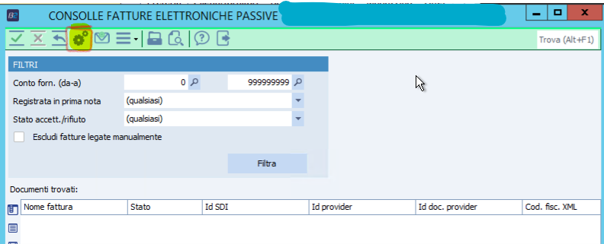

* *Selezionare “****Elabora****”*

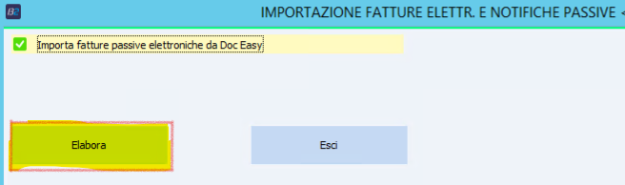

* *A questo punto comparirà un log con il n. dei documenti ricevuti*

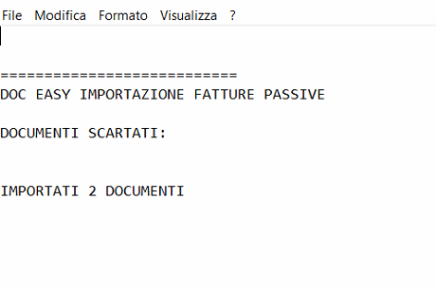

* *Possiamo procedere con la registrazione della fattura ricevuta, selezionando il documento e aprendo con il tasto destro – “****apri prima nota****”*
* *Inseriamo la causale del documento, clicchiamo sull’icona*

*“****Zoom fatture elettroniche passive da associare****” e selezioniamo la fattura che vogliamo registrare.*

*Business inserisce i dati del documento, tra cui il codice fornitore (se già codificato), il numero, la data e il totale della fattura.*

* *Infine dovremo compilare il campo codice iva e ultimare la registrazione del documento.*